Especificação de Software
Técnica e Funcional

SennaBank

Março/2026
Controle de alterações e revisões do documento
Versão | Descrição | Data | Responsável
1.0 | Elaboração inicial com estrutura base do projeto | 18/03/2026 | Matheus Raiano
2.0 | Estabelecendo o site do zero e suas funcionalidades | 13/04/2026 | Matheus Raiano
2.1 | Terminado todo o Front-End praticamente | 17/04/2026 | Matheus Raiano
2.2 | Atualização da documentação | 07/05/2026 | Pedro Peciulis

Sumário
1. OBJETIVO DO PROJETO 4
2. EQUIPE 4
3. ESPECIFICAÇÃO TÉCNICA 4
4. ESPECIFICAÇÃO FUNCIONAL 4
5. GLOSSÁRIO 5
6. CONSIDERAÇÕES FINAIS 5
7. ASSINATURAS 5

OBJETIVO DO PROJETO
Desenvolver o sistema web SennaBank, uma plataforma bancária digital voltada ao atendimento das demandas financeiras do setor público, oferecendo serviços como cadastro de usuários, consultas de saldo, transferências e gerenciamento de pagamentos, com foco em segurança, acessibilidade e eficiência.

EQUIPE

CONTRATANTE
Responsável | Governo do Brasil
CONTRATADO
Product Manager | Lucas Apolinário
Product Owner | Pedro Peciulis
Tech Lead | Matheus Raiano
Front-End Developer | Marlon Carvalho, Lucas Siqueira, Matheus Raiano
Back-End Developer | Patrik Romano, Pedro Peciulis, Matheus Raiano

ESPECIFICAÇÃO TÉCNICA
O sistema SennaBank foi desenvolvido com base na arquitetura cliente-servidor, seguindo o padrão MVC (Model-View-Controller). O front-end é totalmente separado do back-end, comunicando-se via requisições HTTP no futuro.
Arquitetura
Padrão: Cliente-Servidor com MVC. O front-end (HTML, CSS, JavaScript) representa a camada View, o back-end em Java com representa o Controller e o banco de dados MySQL representa o Model.
Tecnologias Utilizadas
Front-End: HTML5, CSS3, JavaScript. Back-End: Java. Banco de Dados: MySQL. Controle de versão: Git/GitHub. Editor: Visual Studio Code e IntelliJ IDEA. Servidor local para testes: Live Server (VS Code).
Requisitos de Hardware
Para desenvolvimento: computador ou notebook com mínimo de 8 GB de RAM, processador dual-core 2.0 GHz ou superior e conexão com a internet. Para uso do sistema pelo usuário final: qualquer dispositivo com navegador moderno (desktop, tablet ou smartphone).
Requisitos de Software
Sistema operacional: Windows, macOS ou Linux. Navegador: Google Chrome, Firefox ou Edge (versões atualizadas). Para desenvolvimento: JDK 17+, MySQL 8.0+, Visual Studio Code com extensão Live Server e IntelliJ IDEA.
Modelagem do Banco de Dados
O banco de dados MySQL foi modelado seguindo a 3ª Forma Normal (3FN), garantindo ausência de redundâncias e dependências transitórias. O MER (Modelo Entidade-Relacionamento) foi gerado via dbdiagram.io e está inserido ao final desta seção. As tabelas criadas são: usuario, endereco, conta, chave_pix, transacao, cartao_debito, cartao_credito, fatura, compra_credito, investimento, emprestimo, parcela_emprestimo e notificacao, totalizando 13 tabelas com os relacionamentos adequados via chaves estrangeiras (FOREIGN KEY).
: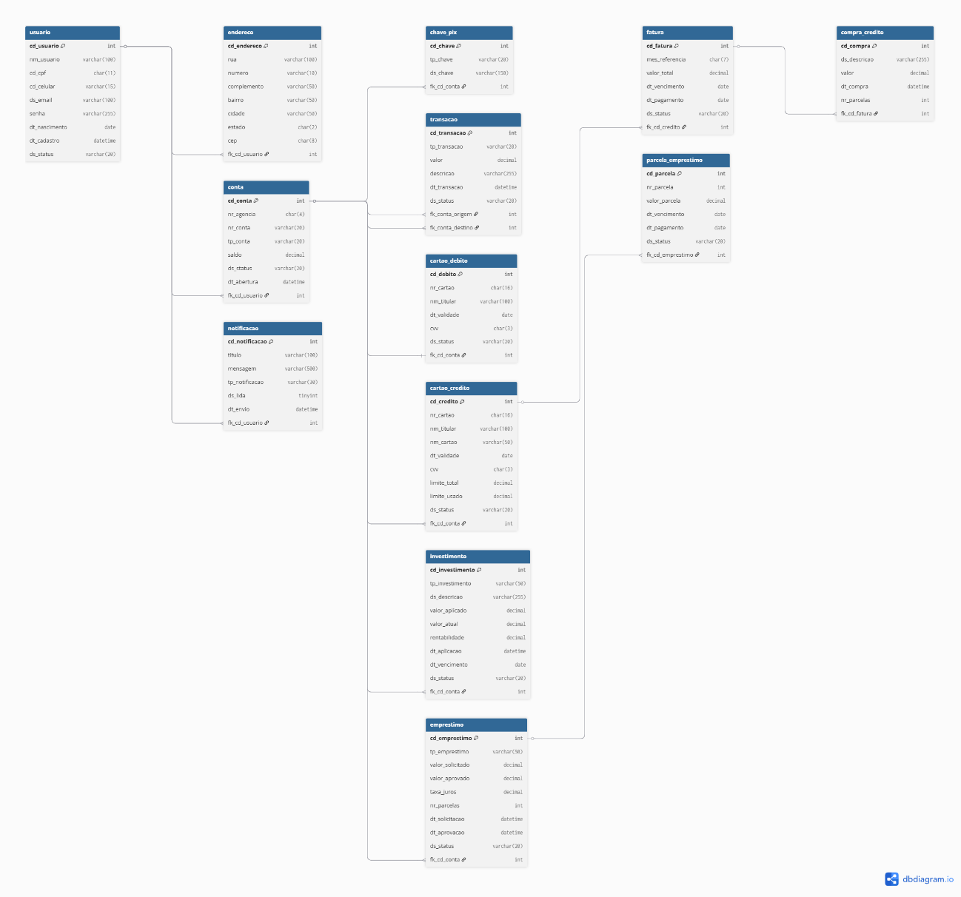

ESPECIFICAÇÃO FUNCIONAL

  - Fonte dos Requisitos
Product Owner (PO): responsável por definir as necessidades principais do sistema, funcionalidades esperadas e prioridades do projeto;
Equipe do projeto: contribuirá com requisitos técnicos e sugestões baseadas nas limitações e possibilidades das tecnologias utilizadas;
Benchmarking de mercado: análise de plataformas como XP Investimentos e C6 Bank, utilizadas como referência para identificar boas práticas de usabilidade, funcionalidades e organização de serviços;
Contexto acadêmico: orientações fornecidas pelo professor e requisitos exigidos pela disciplina;
Usuários simulados: definição de necessidades baseadas em perfis fictícios de usuários, representando cidadãos que utilizariam um banco digital governamental.

  - Técnicas e instrumentos de coleta de requisitos
Reuniões de levantamento de requisitos: encontros entre a equipe e o Product Owner para discussão e definição das funcionalidades do sistema;
Segurança: utilização de BCrypt hash para criptografar as senhas;
Benchmarking: análise de sistemas existentes (como XP Investimentos e C6 Bank) para identificar padrões de mercado e boas práticas;
User Stories: descrição das funcionalidades sob a perspectiva do usuário, facilitando o entendimento e a organização das tarefas;
Diagramas simples: utilização de diagramas (como fluxogramas e diagramas de navegação) para representar o funcionamento do sistema e a interação entre suas partes;
Documentação contínua: registro das decisões, requisitos e alterações ao longo do desenvolvimento do projeto.
Controle de versionamento (Git): utilizado para registrar mudanças nos requisitos e manter histórico das evoluções do projeto.

  - Requisitos Funcionais do Sistema
RF01 – Cadastro de usuário: o sistema deve permitir que novos usuários se cadastrem informando nome completo, CPF, data de nascimento, e-mail, celular e senha. O CPF deve ser validado quanto ao formato e unicidade. O usuário deve ter 18 anos ou mais.
RF02 – Login: o sistema deve autenticar o usuário por CPF e senha. Em caso de dados inválidos, exibir mensagem de erro sem indicar qual campo está incorreto.
RF03 – Recuperação de senha: o sistema deve permitir a redefinição de senha por meio de um fluxo em 3 etapas: informação do CPF, validação de código de 6 dígitos e criação de nova senha. No futuro.
RF04 – Painel do usuário: após login, o usuário deve visualizar saldo, extrato de transações, cartões ativos, investimentos e empréstimos. No futuro.
RF05 – Transações: o sistema deve registrar e exibir transações do tipo Pix, TED, DOC, saque e depósito, com data, valor, descrição e status. No futuro.
RF06 – Cartões: o sistema deve exibir os cartões de débito e crédito do usuário, com limite, validade e últimas compras. O cartão de crédito deve exibir a fatura atual. No futuro.
RF07 – Investimentos: o sistema deve exibir os investimentos do usuário (CDB, Tesouro Direto, Renda Variável, FIIs) com valor aplicado, valor atual e rentabilidade. No futuro.
RF08 – Empréstimos: o sistema deve exibir os empréstimos ativos do usuário, com valor, taxa de juros, número de parcelas e progresso de pagamento. No futuro.
RF09 – Perfil do usuário: o sistema deve exibir os dados cadastrais do usuário e permitir a alteração de senha. No futuro.
RF10 – Site institucional: o sistema deve apresentar páginas públicas de Produtos, Tarifas, Imprensa, Privacidade e Termos de Uso, acessíveis sem login.

  - Requisitos Não Funcionais do Sistema
    - Requisitos de Projeto
O SennaBank será entregue ao cliente simulado (Governo do Brasil) ao final do semestre letivo de 2026.1. O projeto não terá custos financeiros diretos, sendo desenvolvido com ferramentas gratuitas. Não está previsto suporte pós-entrega no contexto acadêmico. Futuras versões poderão incluir integração real com sistemas bancários, autenticação bométrica e aplicação mobile.

    - Requisitos de Processo
O desenvolvimento será realizado em 3 fases: (1) Front-End em HTML, CSS e JavaScript com design responsivo e acessível; (2) Banco de Dados MySQL com 13 tabelas normalizadas; (3) Back-End em Java integrando front-end e banco de dados no futuro, mas por agora apenas com banco de dados. A equipe utilizará Git/GitHub para controle de versão e Visual Studio Code como editor principal do Front-End e IntelliJ IDEA do Back-End. Reuniões semanais serão realizadas para alinhamento e revisão do progresso.

    - Requisitos de Interface Gráfica com Usuário
O sistema adota identidade visual inspirada no piloto Ayrton Senna e na bandeira do Brasil. Cores principais: preto (#000000) como fundo, verde claro (rgb(62, 209, 62)) como cor de destaque, cinza escuro (rgb(27,27,27)) para cards e containers, e branco para textos. A fonte utilizada é Arial/Helvetica Sans-Serif. O logo é composto por três faixas verticais (verde, amarelo e azul) ao lado da marca SENNA BANK. O layout é totalmente responsivo com breakpoints para tablet (1024px) e mobile (768px). O header é fixo (sticky) com backdrop-filter blur para transparência. Todos os elementos interativos possuem estados de hover e transições suaves de 0.3s.

  - Prototipação
O protótipo foi desenvolvido diretamente em HTML, CSS e JavaScript (prototipação funcional). As páginas implementadas são: Início (index.html), Produtos (produtos.html), Imprensa (imprensa.html), Privacidade (privacidade.html), Termos (termos.html), Tarifas (tarifas.html) e Esqueci Senha (esqueci-senha.html). O header com drawers de login e cadastro é compartilhado entre todas as páginas via carregamento dinâmico por JavaScript (fetch).
- Index.html: 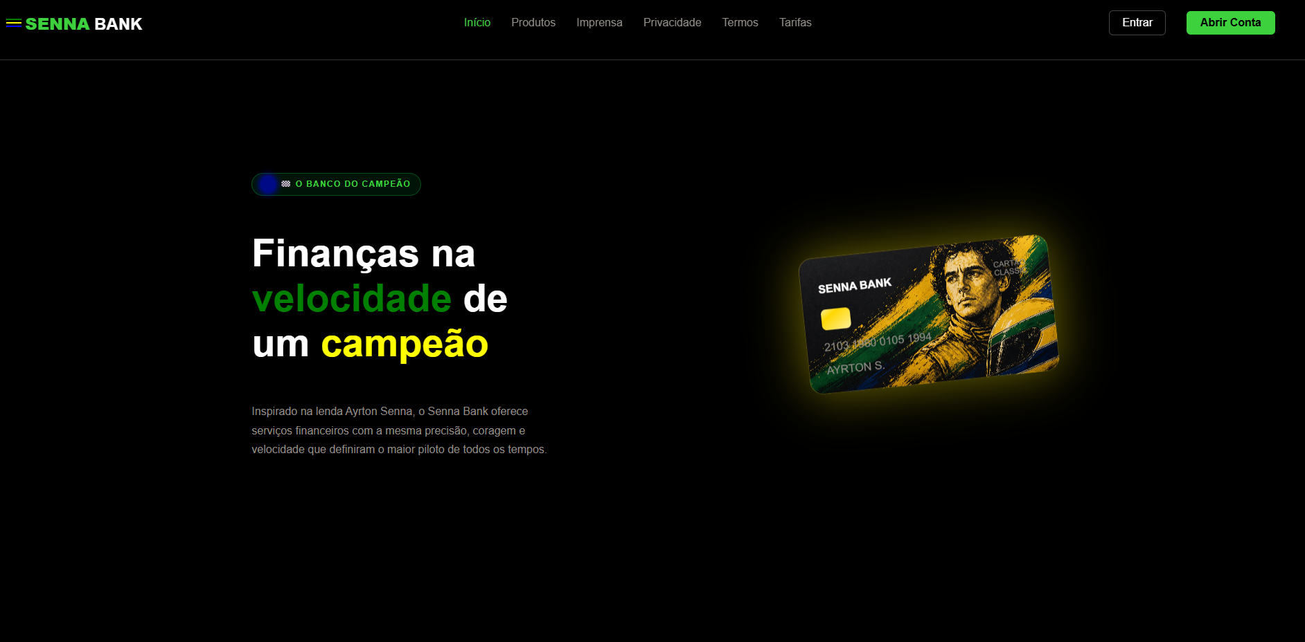
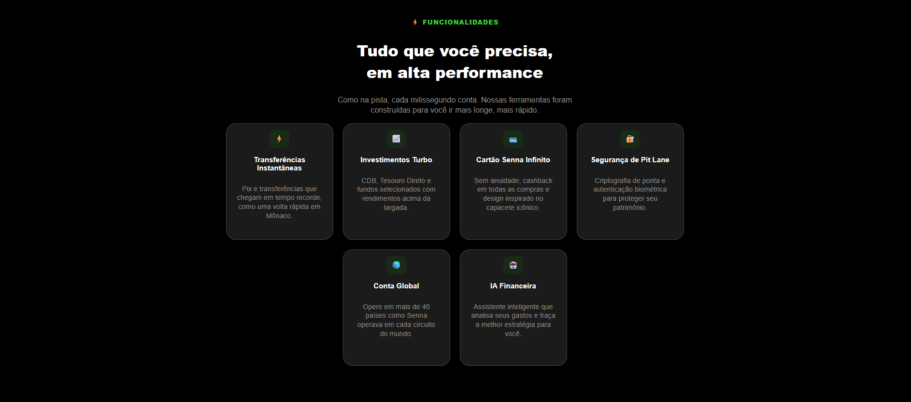

- Produtos.html:
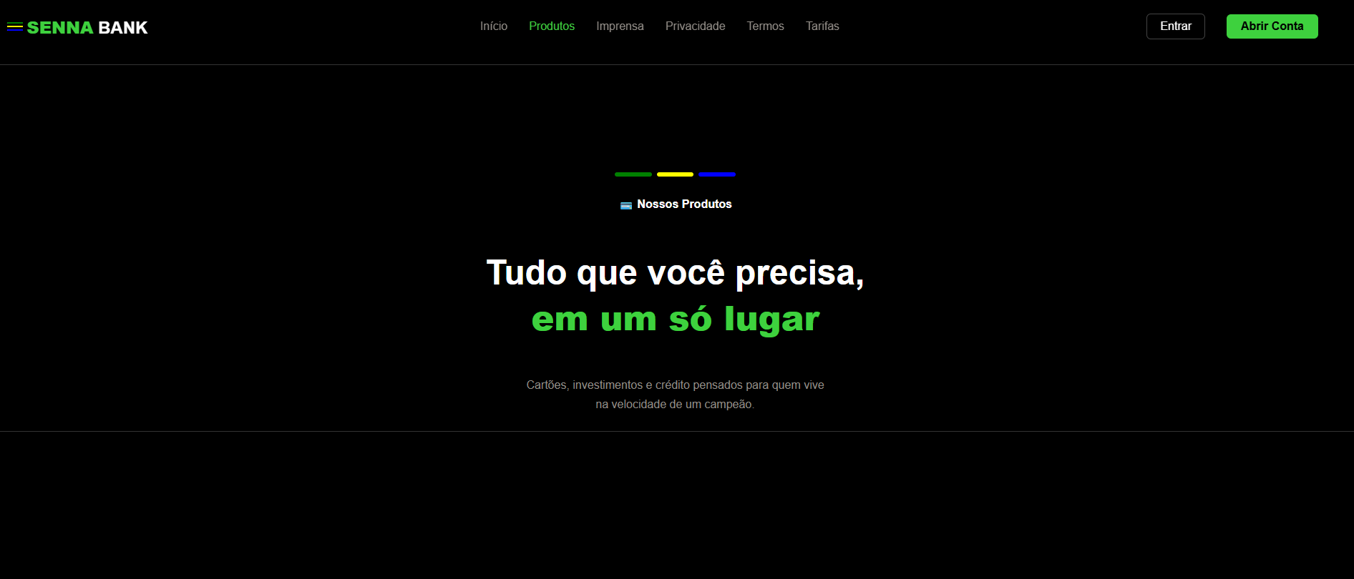
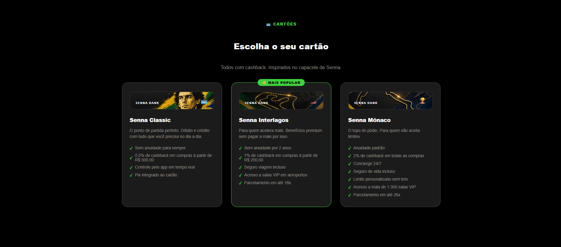
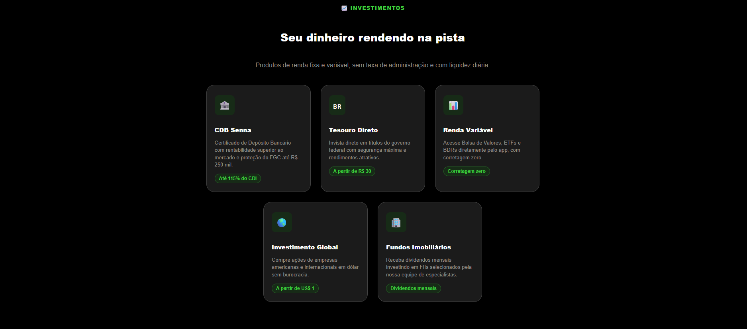
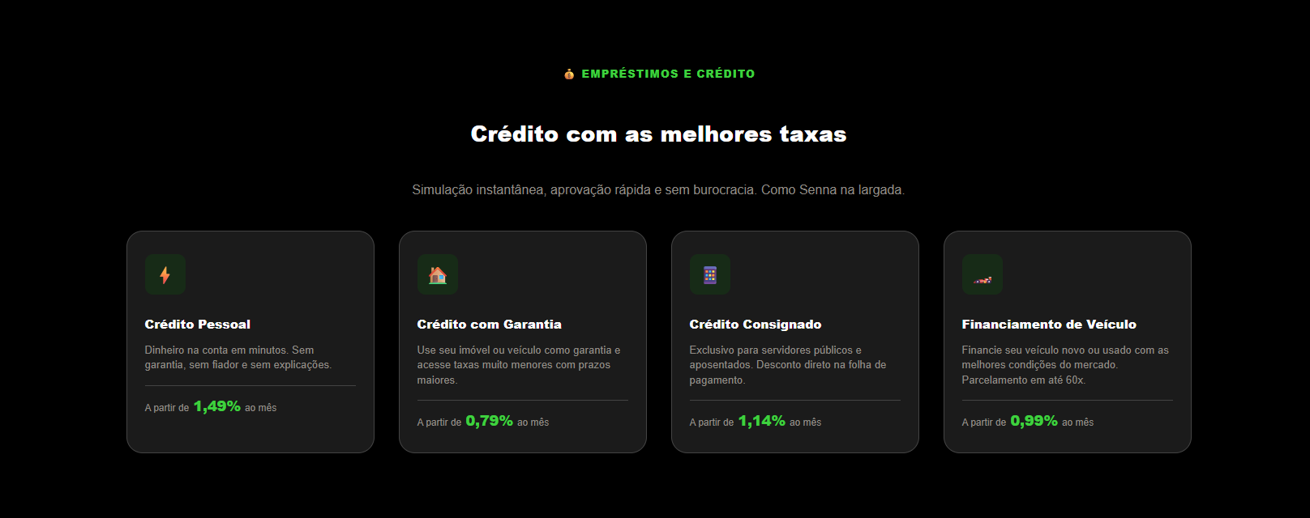
- Imprensa.html:

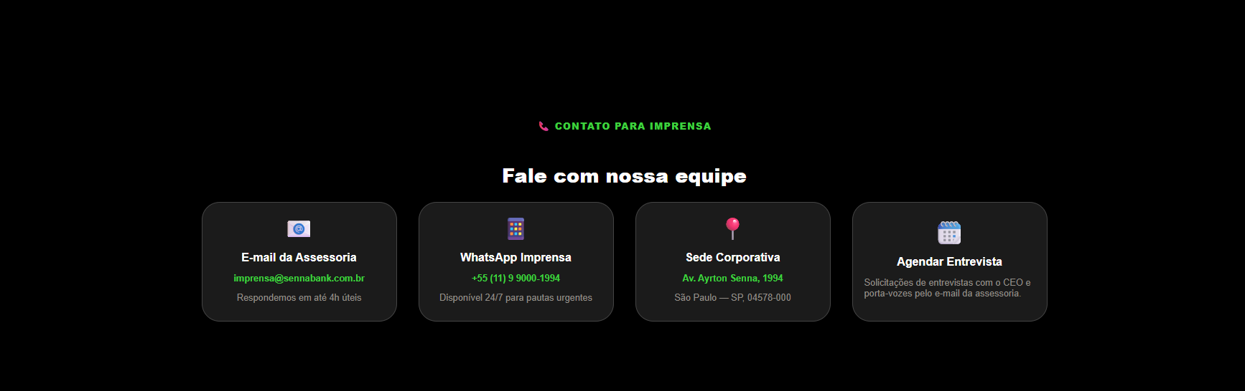
- Privacidade.html: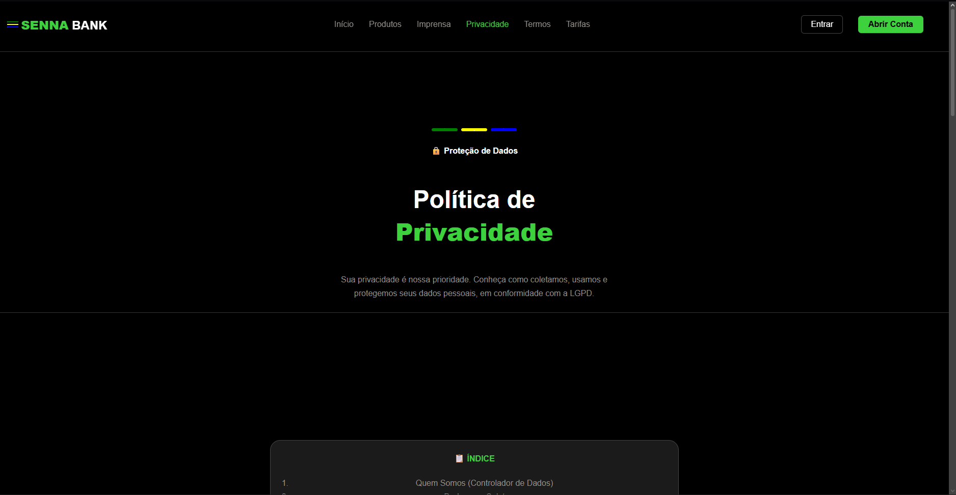
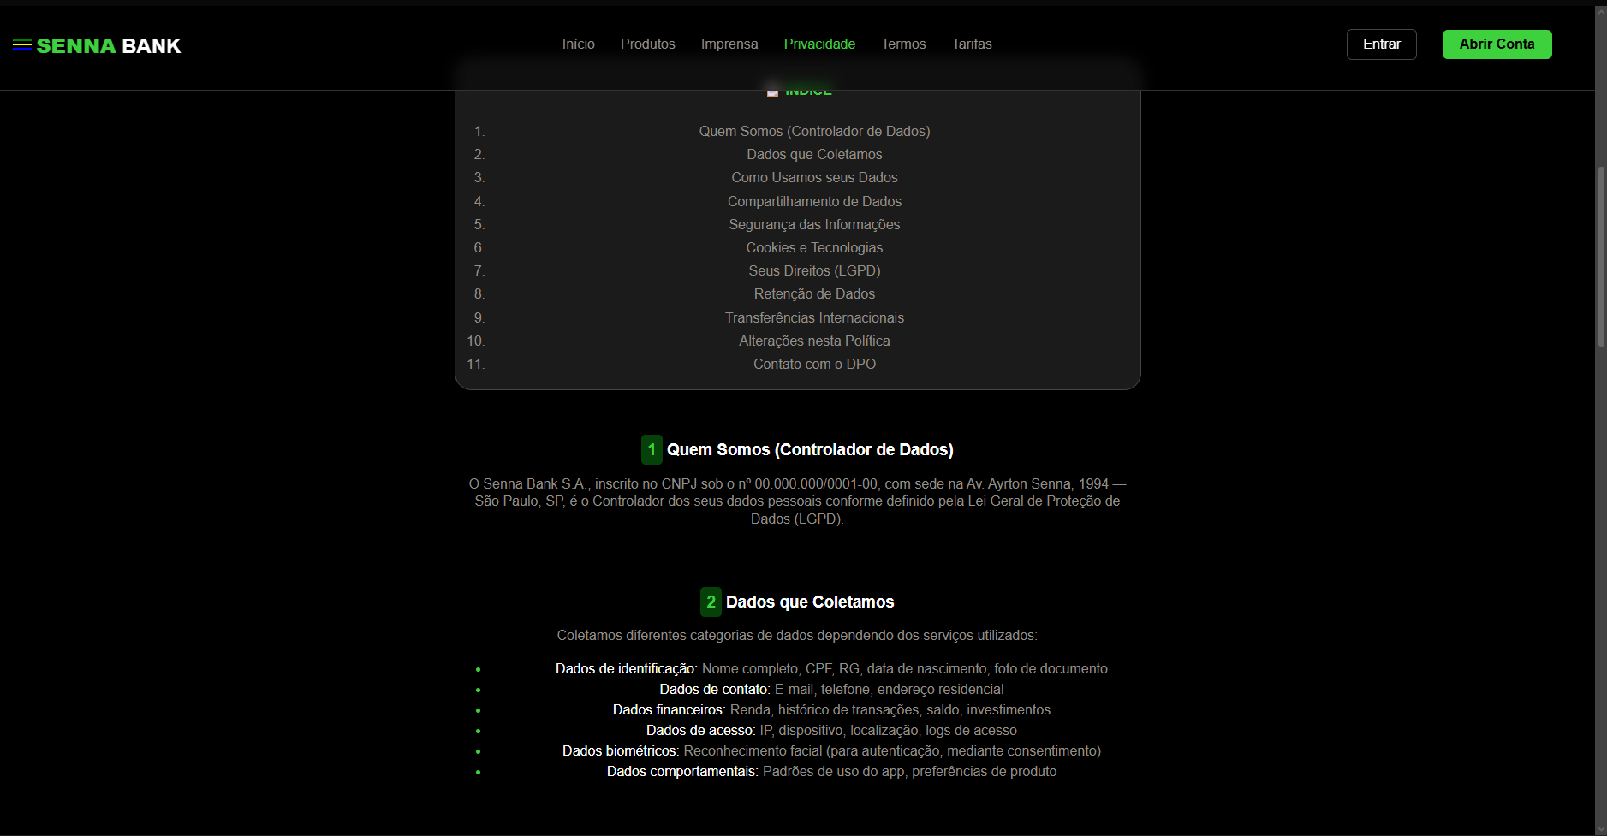
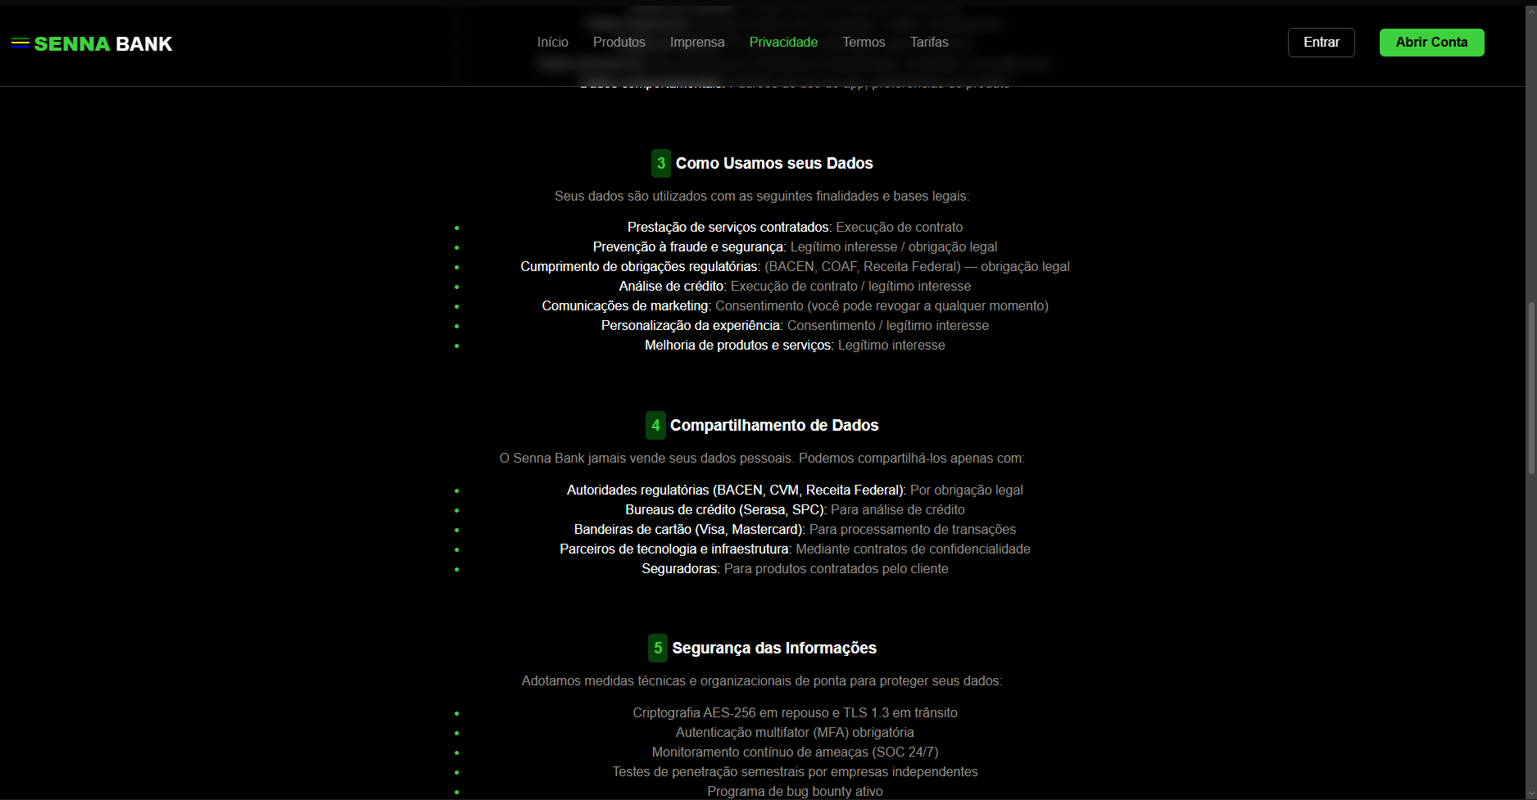
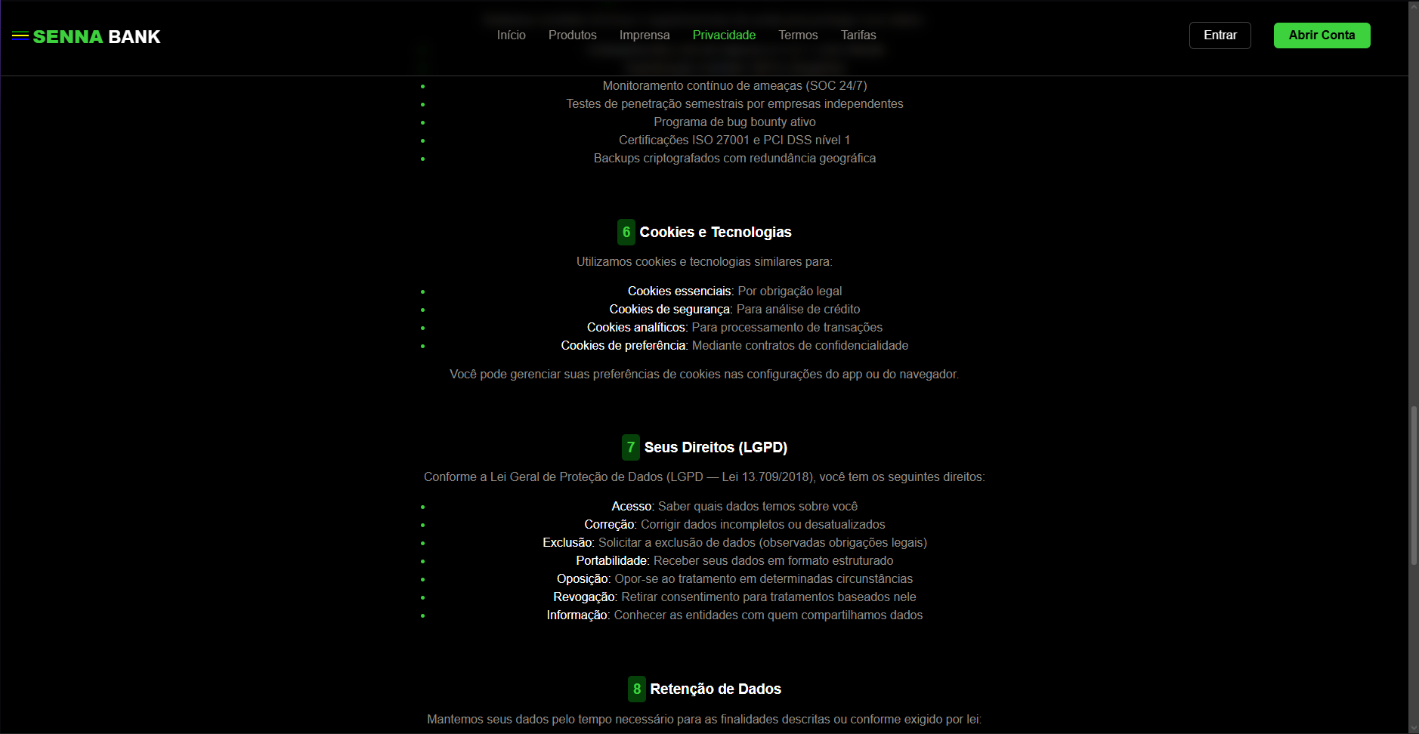
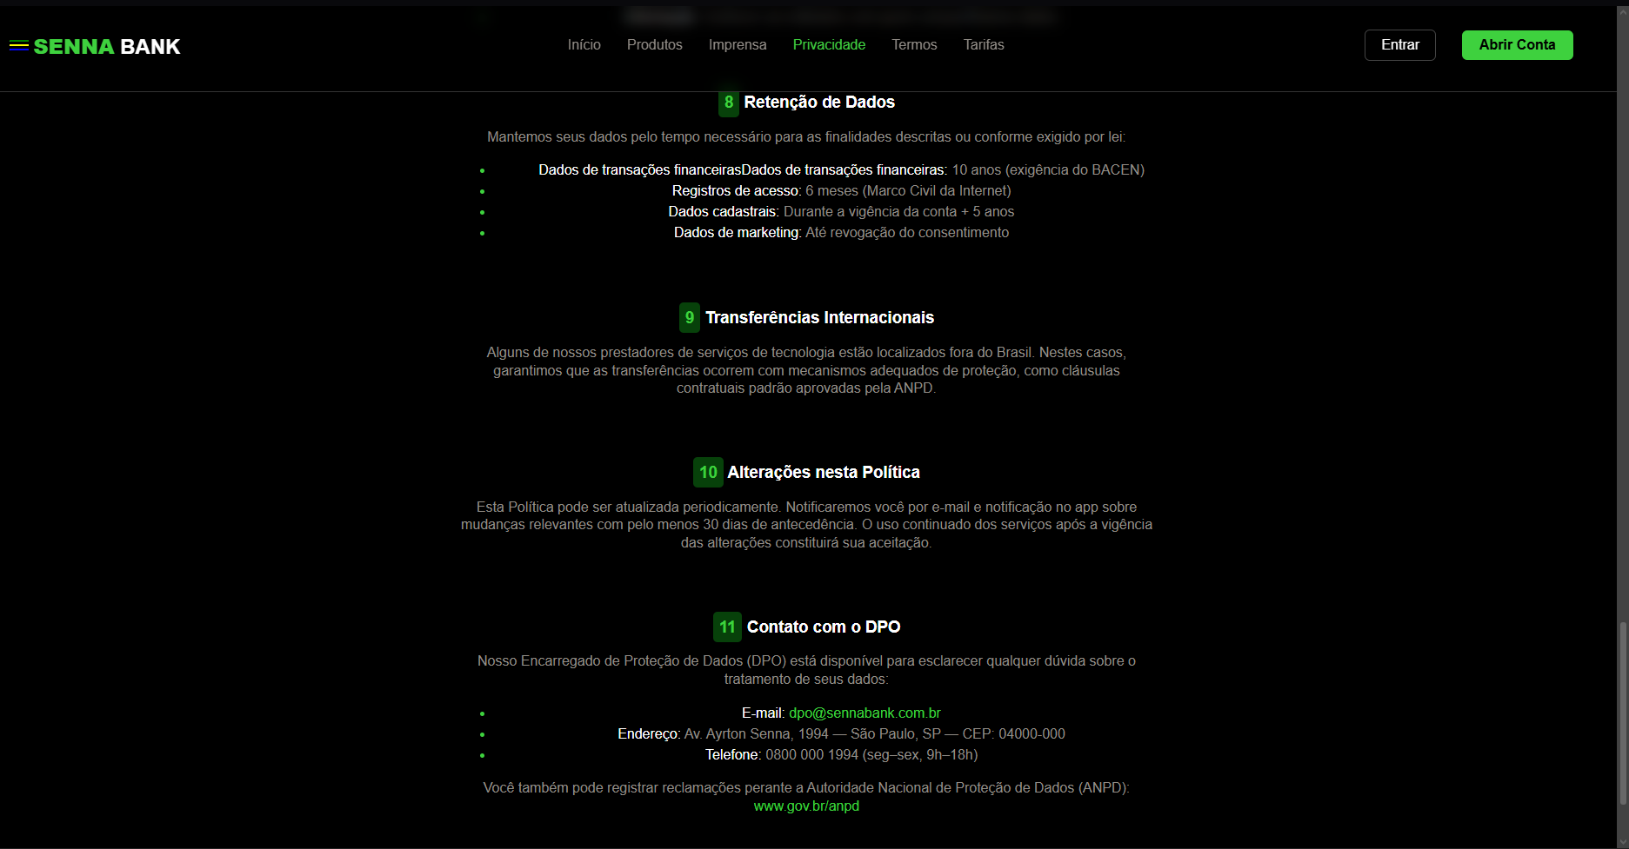
- Termos.html: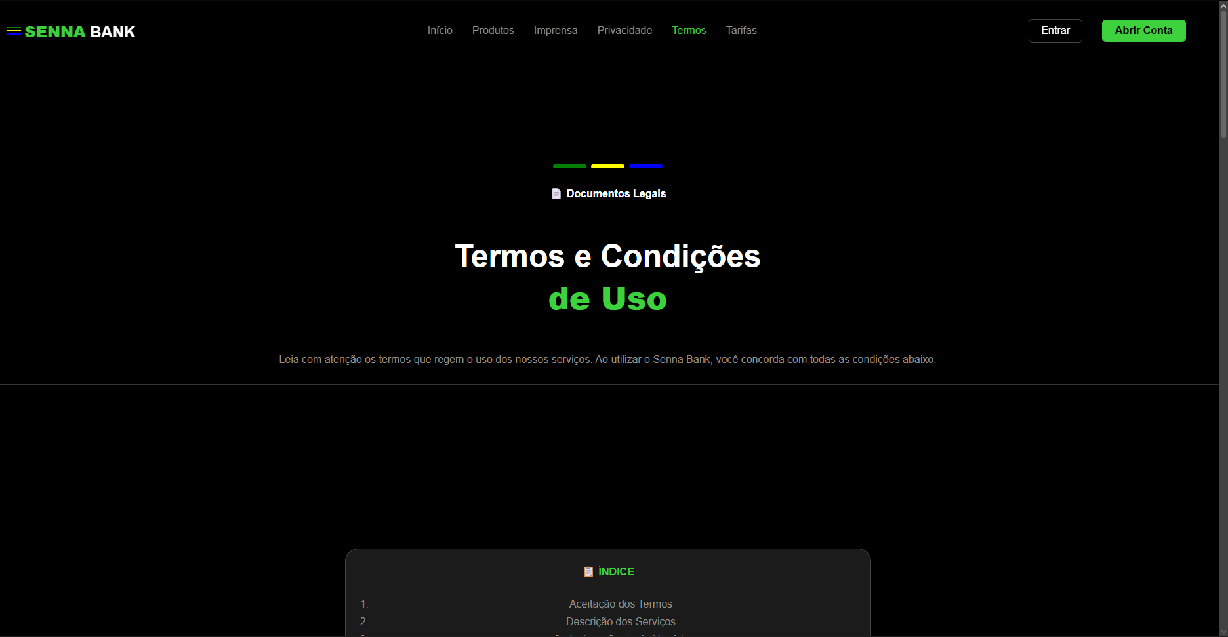
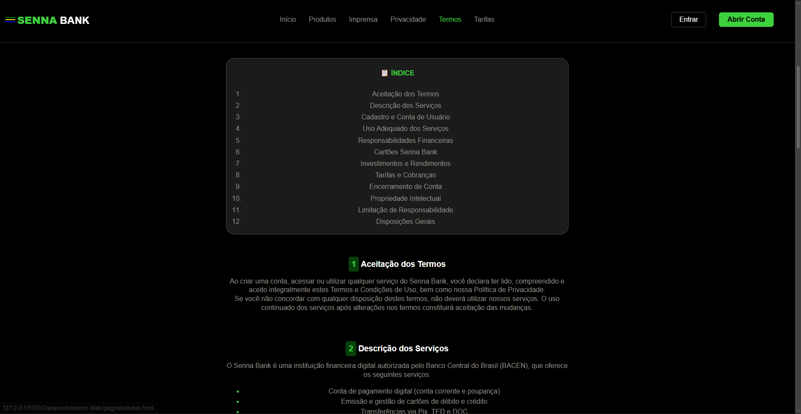
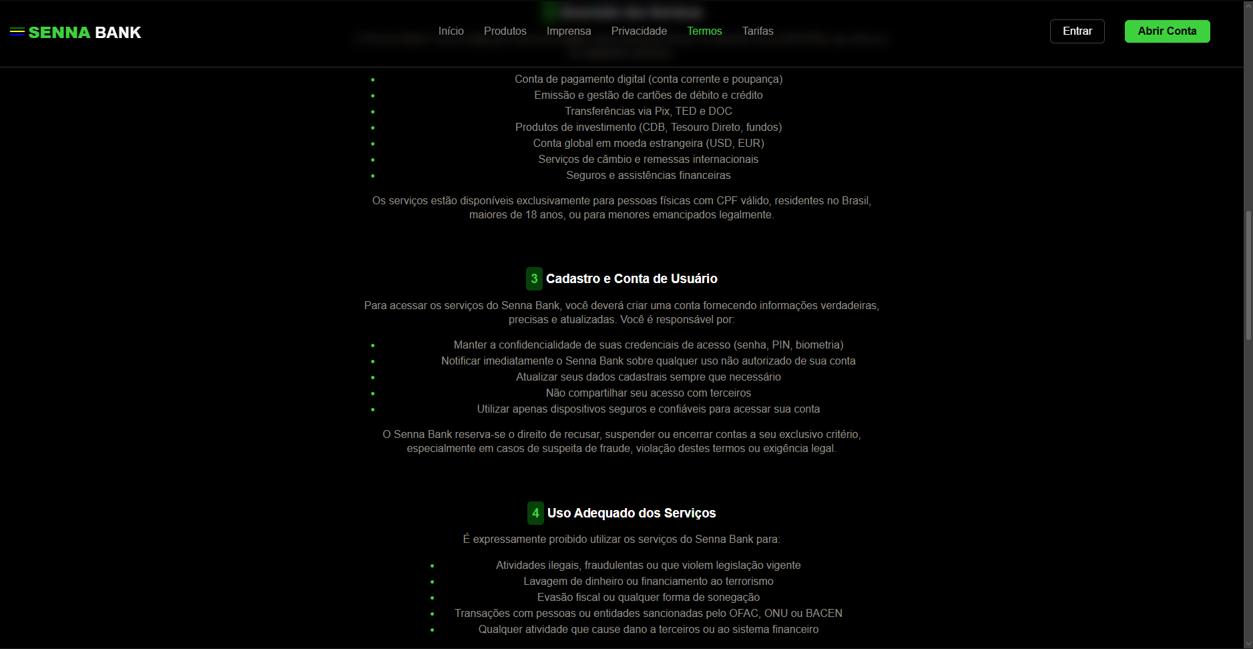
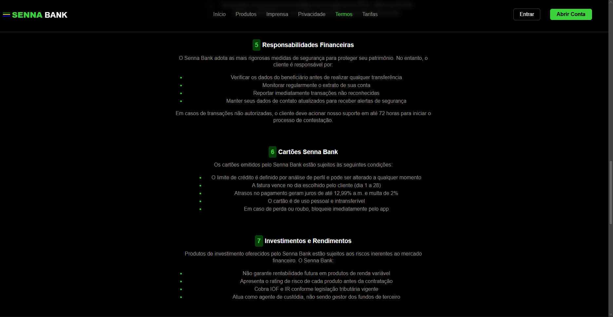
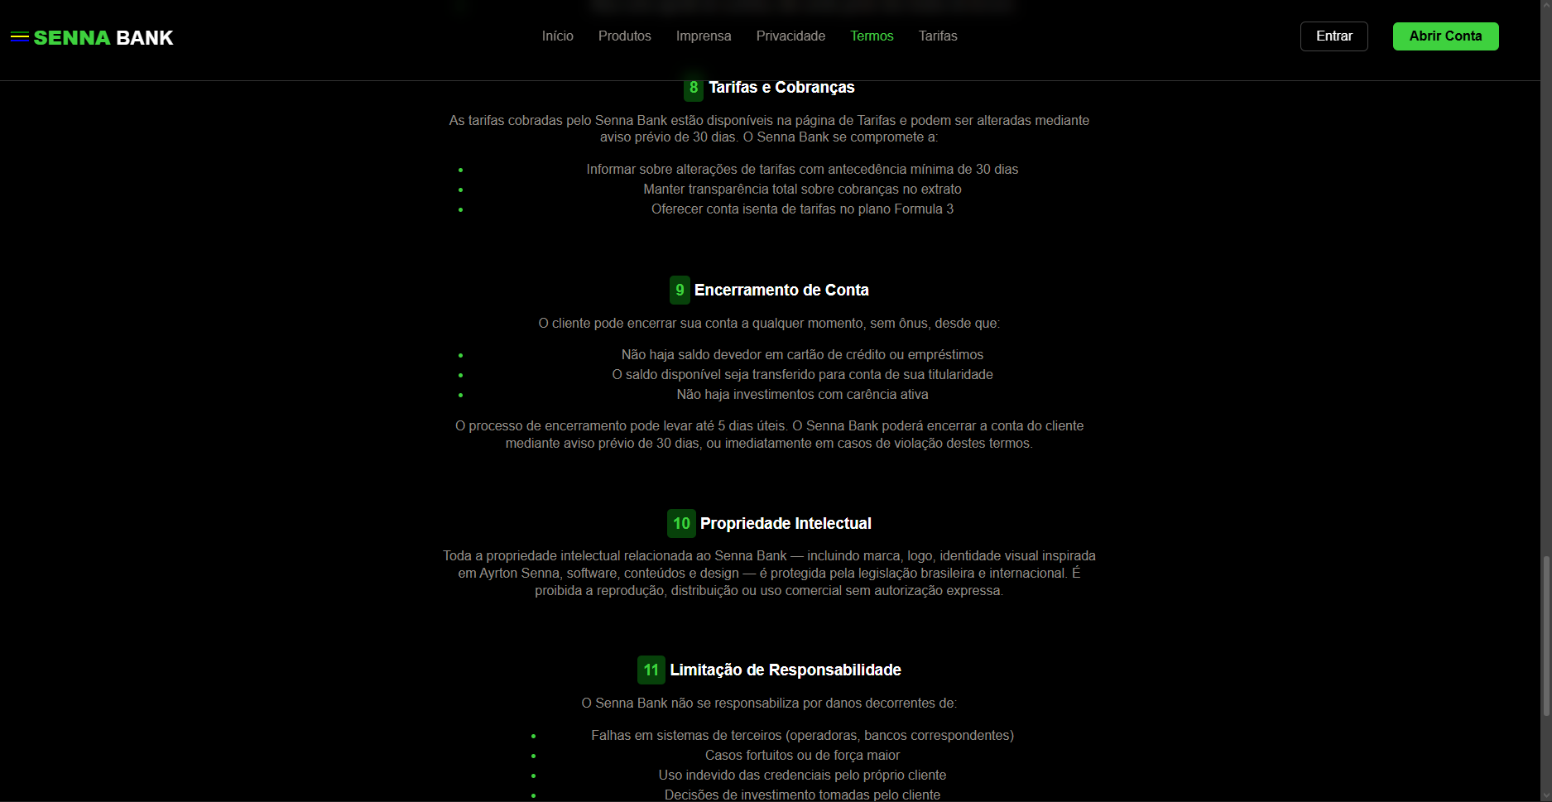
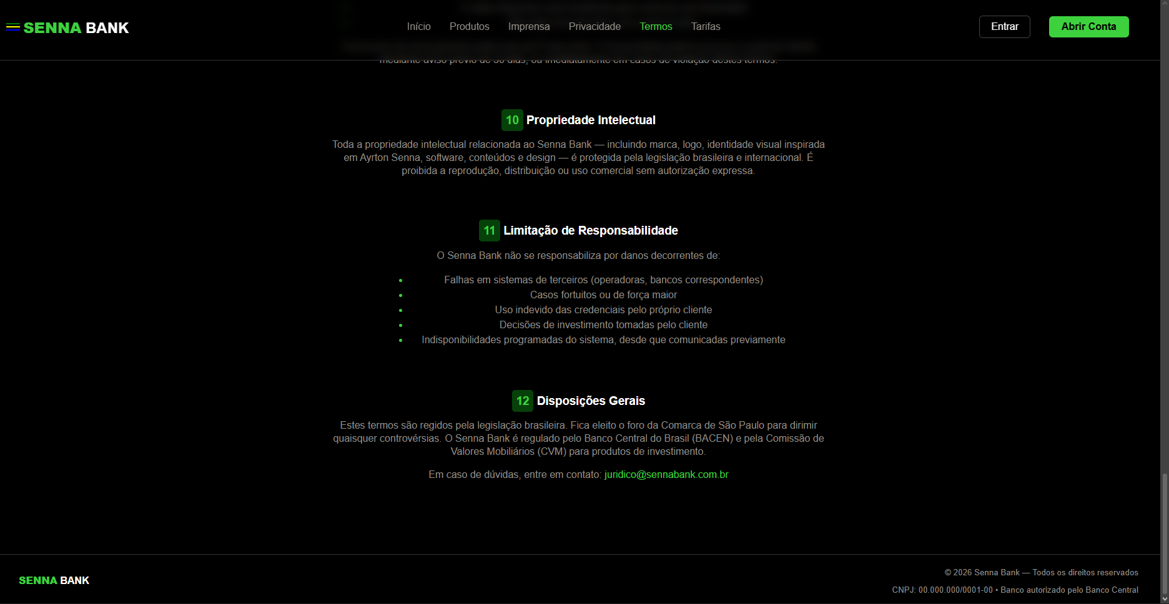
- Tarifas.html:
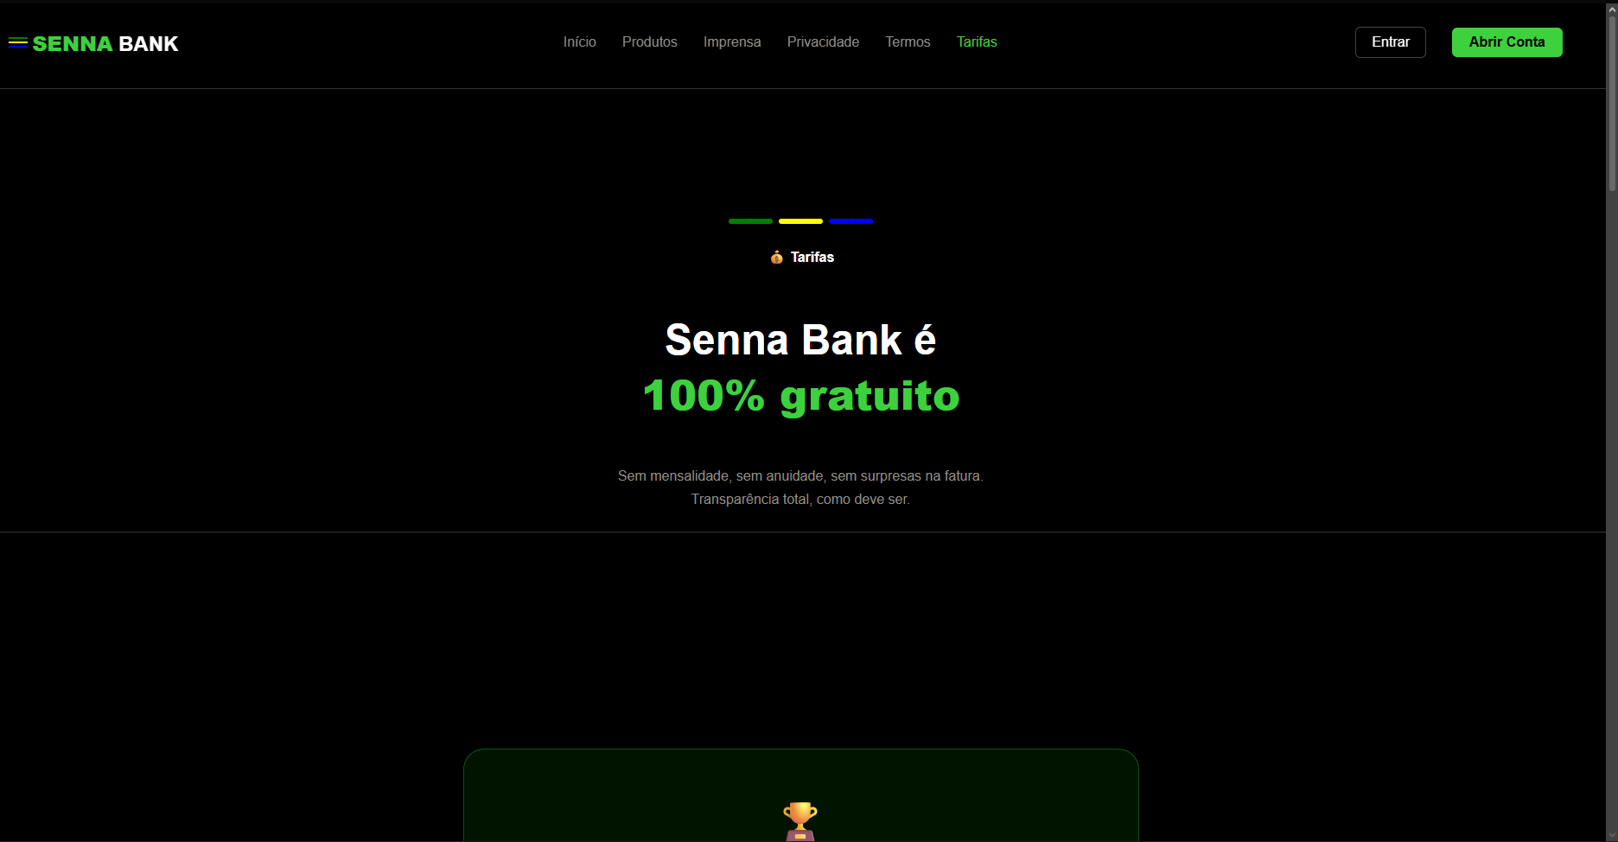
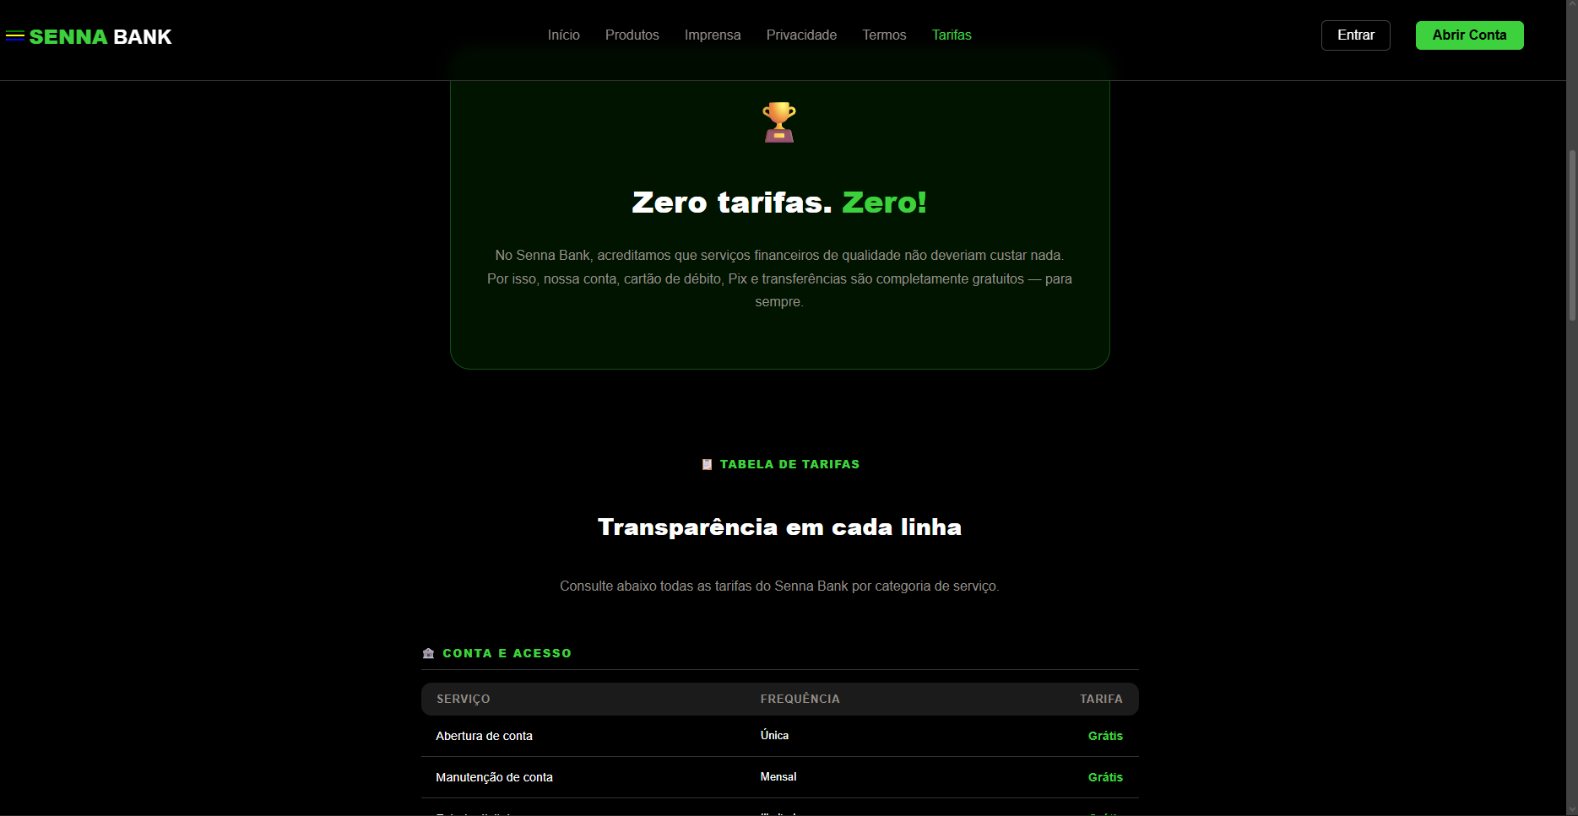
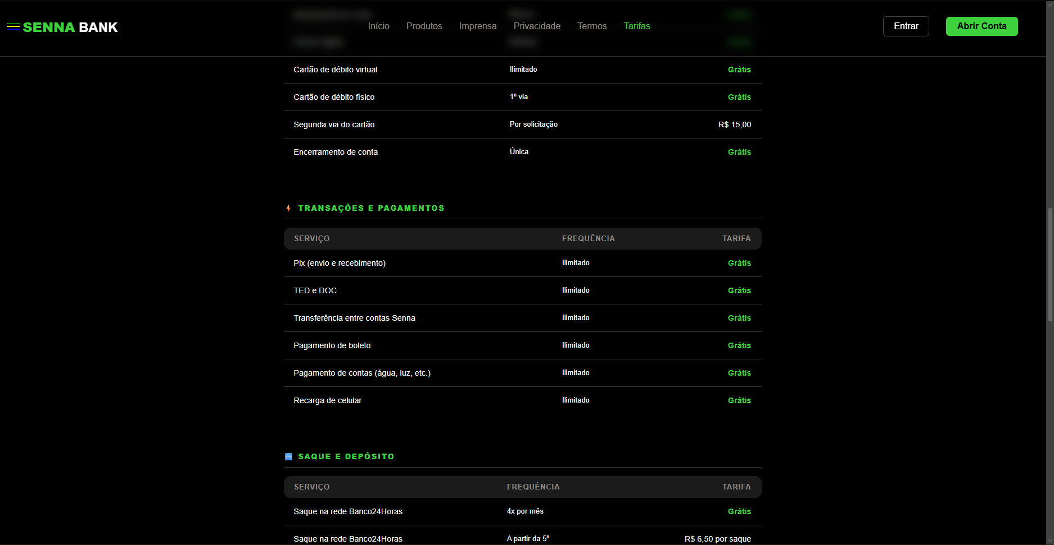
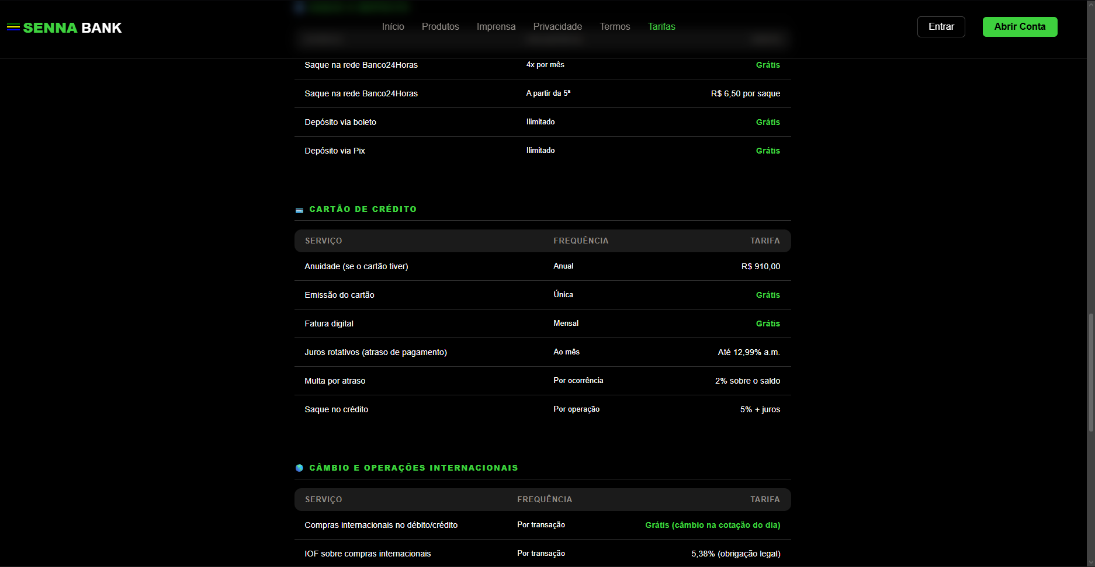
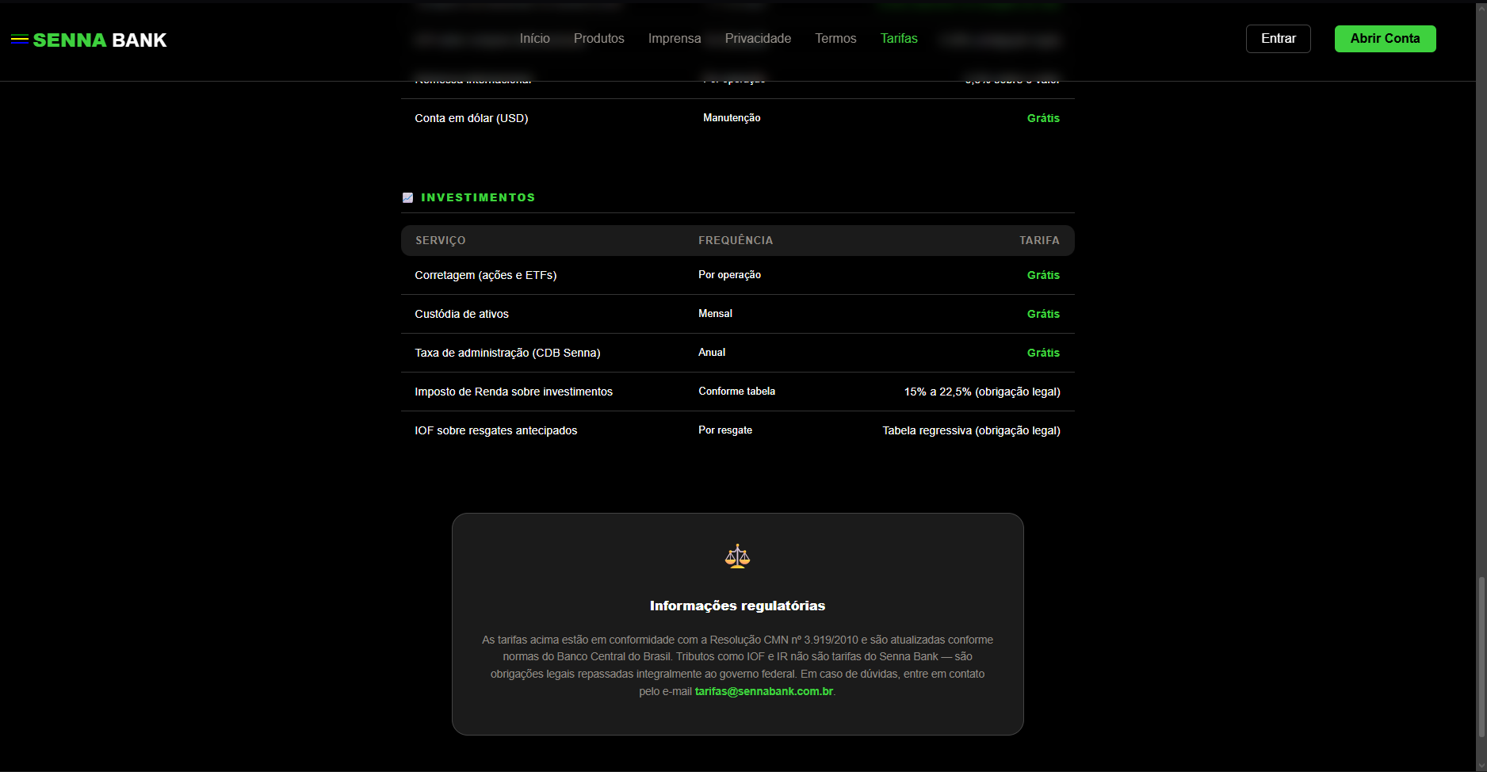
- esqueci–senha.html:
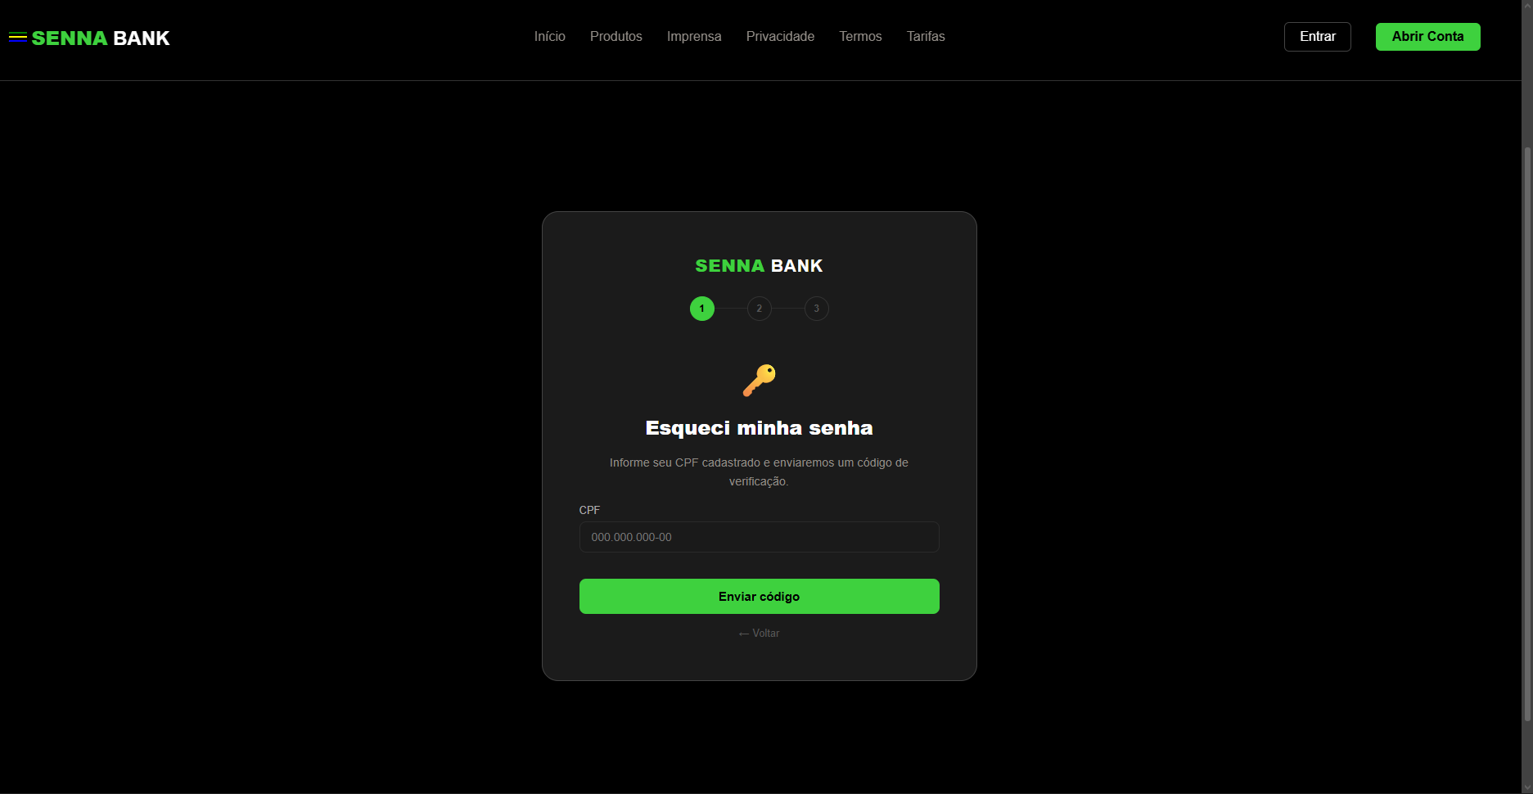
- Dralwer
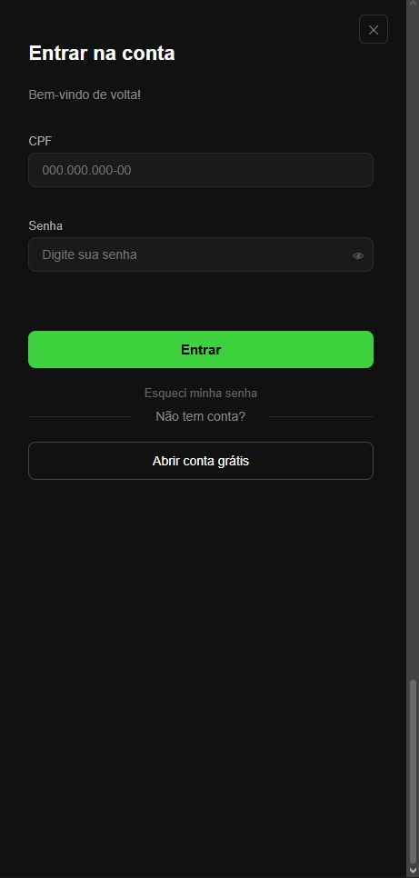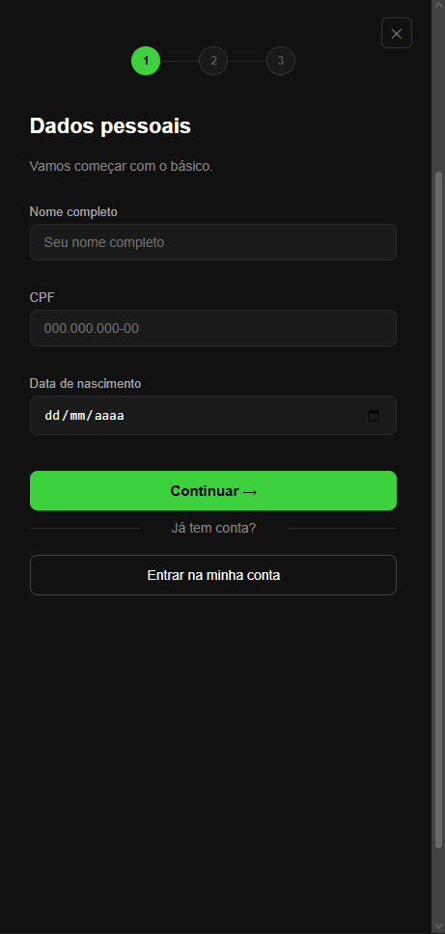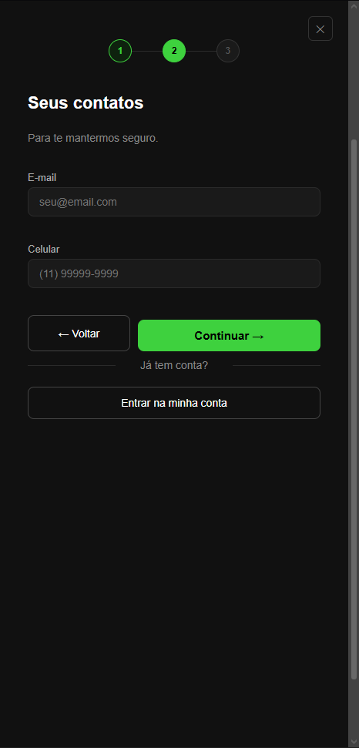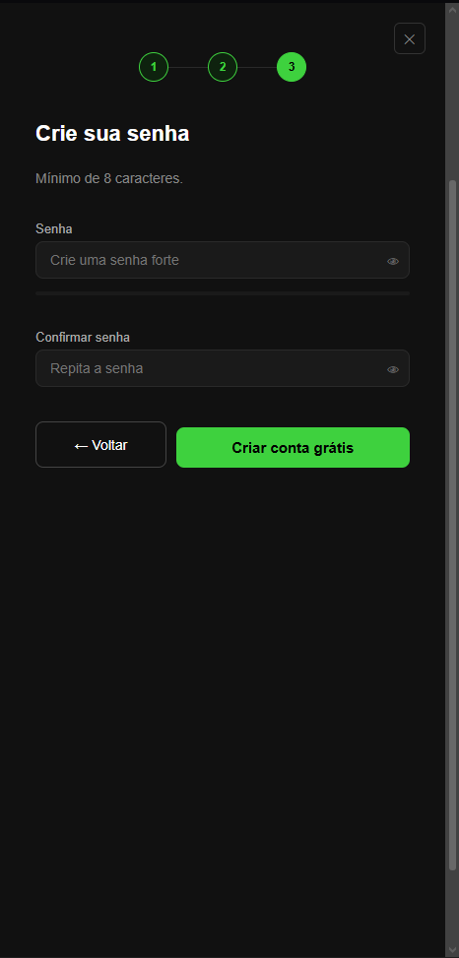

- TIC:
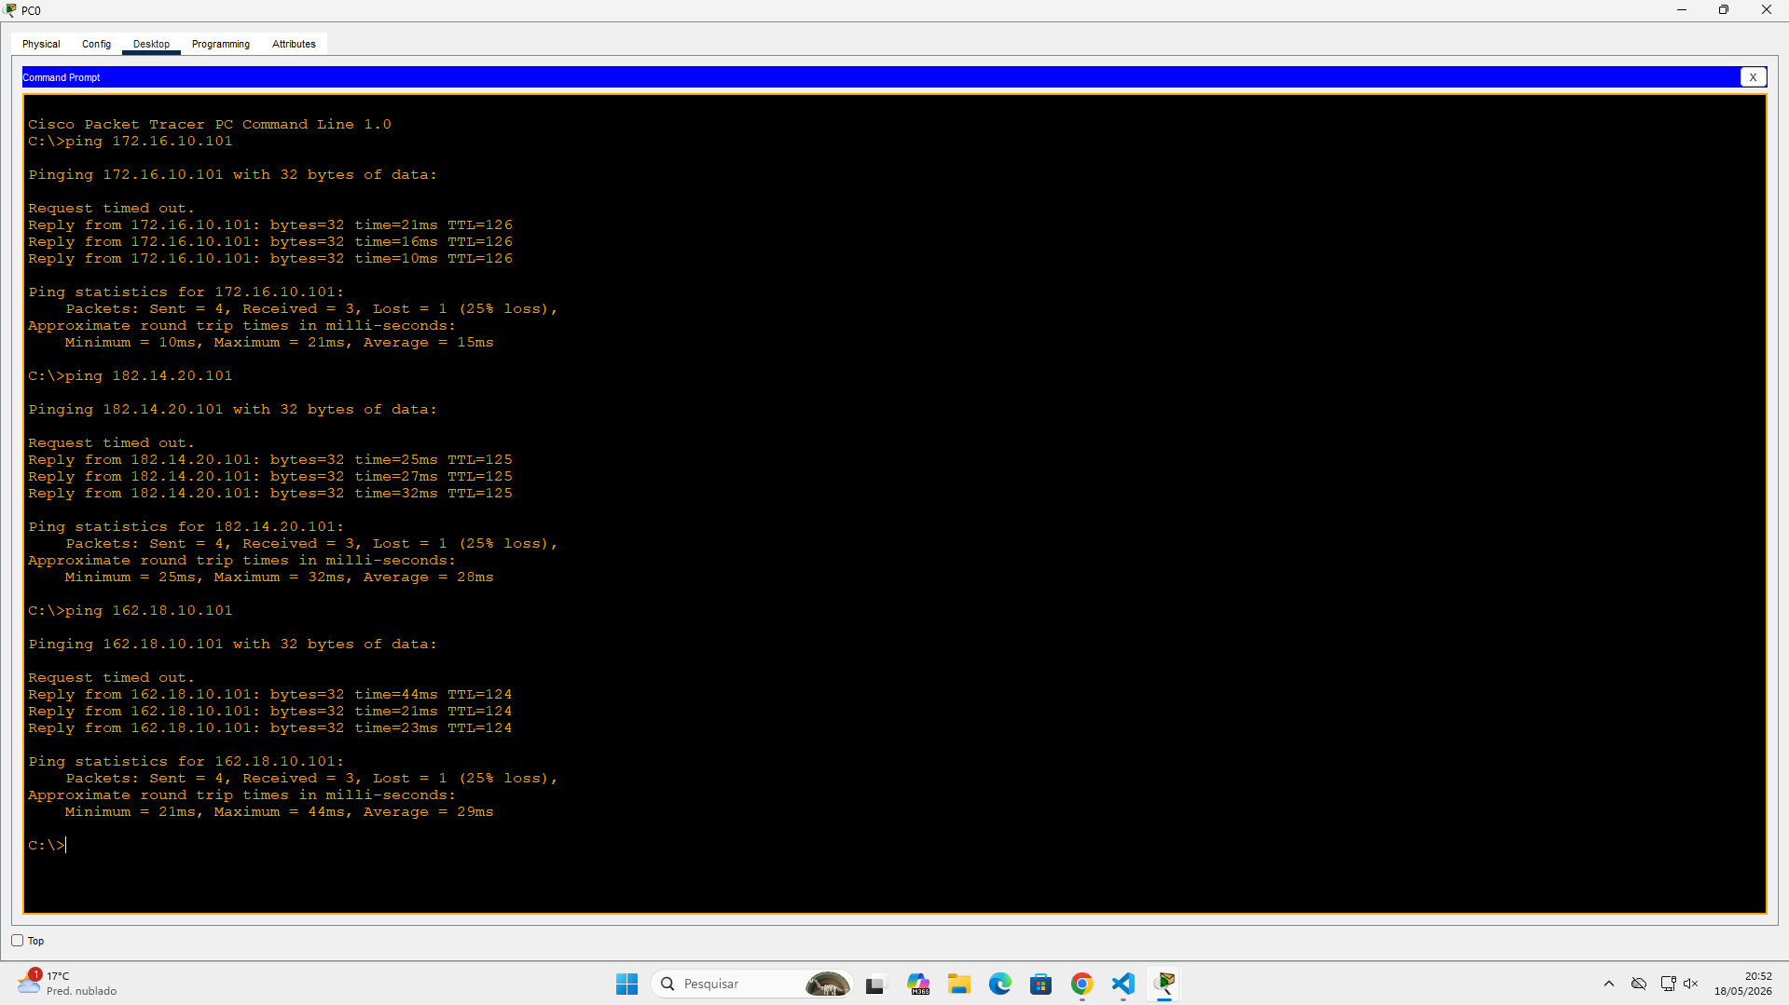
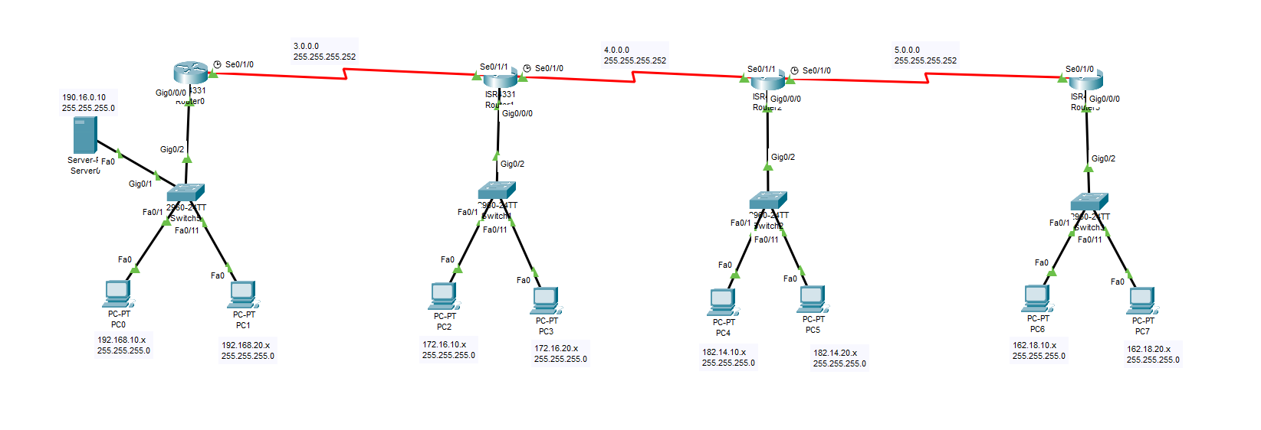

GLOSSÁRIO
Front-End: parte visual do sistema acessada pelo usuário no navegador. Back-End: parte do sistema que processa regras de negócio e acessa o banco de dados. MVC: padrão de arquitetura Model-View-Controller. API: interface de comunicação entre front-end e back-end. JWT: JSON Web Token, mecanismo de autenticação stateless. Pix: sistema de pagamento instantâneo do Banco Central do Brasil. TED: Transferência Eletrônica Disponível. CDI: Certificado de Depósito Interbancário, índice de referência para investimentos. FII: Fundo de Investimento Imobiliário. BCrypt: algoritmo de hash para armazenamento seguro de senhas. Responsive Design: design que se adapta a diferentes tamanhos de tela. Drawer: painel lateral deslizante de UI. MER: Modelo Entidade-Relacionamento, diagrama visual do banco de dados.

CONSIDERAÇÕES FINAIS
O SennaBank é um projeto acadêmico desenvolvido na disciplina de Engenharia de Software do curso de Análise e Desenvolvimento de Sistemas da UNISENAI – Campus São Caetano do Sul. Todo o código está disponível no repositório Git da equipe. O sistema não possui integração com sistemas bancários reais e todos os dados apresentados são simulados para fins didáticos. O nome e identidade visual fazem referência ao piloto Ayrton Senna como homenagem ao atleta brasileiro, sem fins comerciais.

